翁源县人民医院改扩建补短板项目住院综合楼病房卫生间设施询价表

报价公司（盖章）： 联系人: 电话： 质保： 年

产品名称 | 图片（仅供参考） | 规格尺寸 | 制造厂家 | 数量 | 单价 | 总金额
高架子拖把池 | 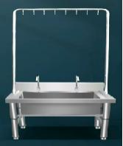 | 600*600*1750  材质： 304 不锈钢，  厚度不低于 1.2mm |  | 10
高架子拖把池 | 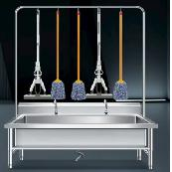 | 1200*600*1750  材质： 304 不锈钢，  厚度不低于 1.2mm |  | 10
多功能型坐便 椅 | 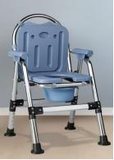 | 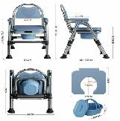 |  | 150

浴室折叠凳 | 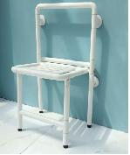 | 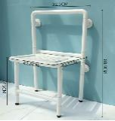 |  | 150
洗手池 | 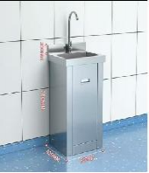 | 高 780+100*宽 500*深 420MM  材质： 304 不锈钢，  厚度不低于 1.2mm |  | 20
合计 |  |  |  | 340

